

  - Cómo ser un

maestro fiel

I. presentación
Hermanos míos, que no se hagan maestros muchos de ustedes, sabiendo que recibiremos un juicio más severo.
Santiago 3:1

Visión:
Que la siguiente generación sea _____________________por la ________________ ______ ___________ revelada en el _______________________.

Misión:
Enseñamos a nuestros niños _____________________ y creativamente el __________________ revelado a lo largo todo el consejo de Dios, _____________ en nuestras vidas el _________________ y el _________________ de Cristo.

Esta comisión te confío, hijo Timoteo, conforme a las profecías que antes se hicieron en cuanto a ti, a fin de que por ellas pelees la buena batalla, guardando la fe y una buena conciencia, que algunos han rechazado y naufragaron en lo que toca a la fe.
1 Timoteo 1:18, 19

4 características imprescindibles de un maestro
- ___________________a Cristo
- ___________________ solidos
- ___________________para enseñar
- ___________________ a seguir capacitándose
  - II. Qué significa estar

Aferrados aL EVANGELIO
yo soy la vid, ustedes los sarmientos; el que permanece en Mí y Yo en él, ese da mucho fruto, porque separados de Mí nada pueden hacer.
JUAN 15:5
- La única manera de dar frutos es ________________________ en Cristo
- Esto debería generarnos la pregunta: ¿Qué significa ______________ en Cristo?

ÁREAS CLAVE
- ____________________ y ____________________ Su evangelio
- ____________________ mi ____________________ en Cristo
- ____________________ de Su ____________________
- ____________________ el ____________________ de Cristo.

COMPRENDER Y CREER EL EVANGELIO

Las 4 escenas del evangelio
- ____________________
- ____________________
- ____________________
- ____________________
Gen 1:1-3, Exodo 34:6 -7
¿Qué dice Génesis acerca de todo el universo y la humanidad?
____________________________________________________________________________________________
____________________________________________________________________________________________
____________________________________________________________________________________________
¿Qué dice esto sobre Su autoridad?
____________________________________________________________________________________________
____________________________________________________________________________________________
____________________________________________________________________________________________

¿Qué enseña Éxodo 34 sobre el carácter de Dios?
____________________________________________________________________________________________
____________________________________________________________________________________________
____________________________________________________________________________________________

Base bíblica: Rom 3:9-20
¿Qué nos enseña este pasaje sobre la naturaleza del hombre?
____________________________________________________________________________________________
____________________________________________________________________________________________
____________________________________________________________________________________________
¿Qué nos enseña este pasaje sobre la responsabilidad del hombre?
____________________________________________________________________________________________
____________________________________________________________________________________________

Mar 1:14-15, Hechos 26:20, Rom 4:18-22
¿Cómo debemos responder al evangelio?
____________________________________________________________________________________________
____________________________________________________________________________________________
____________________________________________________________________________________________

¿Qué significa arrepentimiento?
____________________________________________________________________________________________
____________________________________________________________________________________________
____________________________________________________________________________________________
¿Qué significa creer según Romanos 4?
____________________________________________________________________________________________
____________________________________________________________________________________________
____________________________________________________________________________________________

Las doctrinas de la cruz

Pasaje:
¿Cuál era la condición del hombre antes de conocer a Cristo?
____________________________________________________________________________________________
____________________________________________________________________________________________
____________________________________________________________________________________________
¿Qué hizo Cristo?
____________________________________________________________________________________________
____________________________________________________________________________________________
____________________________________________________________________________________________
¿Cuál fue el resultado?
____________________________________________________________________________________________
____________________________________________________________________________________________
____________________________________________________________________________________________

MALAS NOTICIAS | CRISTO | BUENAS NOTICIAS
_________________ | Sustitución | _________________
_________________ | Regeneración | _________________
_________________ | Justificación | _________________
_________________ | Redención | _________________
_________________ | Reconciliación | _________________
_________________ | Adopción | _________________
_________________ | Santificación | _________________

Las doctrinas de la gracia
Depravación Total
La humanidad está tan afectada por el _________________que no podemos salvarnos por nosotros mismos ni podemos _________________a _________________sin la intervención de la gracia de Dios.
Elección Incondicional
Dios _________________soberanamente a quienes serán salvos, no basado en _________________humanos, sino según su _________________eterno.
Expiación Limitada
La obra redentora de Cristo tiene un alcance específico: redimir a los elegidos. Su sacrificio esta _________________para todos, pero solo es _________________para aquellos a quienes Dios ha llamado.
Gracia Irresistible
Cuando Dios llama a alguien, su gracia es irresistible. No podemos _________________su amor transformador cuando nos alcanza.
Perseverancia de los Santos
Aquellos que son verdaderamente salvos _________________hasta el fin. Dios los _________________y los _________________en su fe.

Aferrados a Cristo

4 Convicciones centrales
Toda ___________________, ya sea física o ___________________, temporal o ___________________, procede del ___________________por medio de ___________________a través del ___________________

“Mi ___________________no se mide por mis ___________________ni se desvanece por mis ___________________; mi valor reside en el inmutable ___________________de Cristo.”

“Mis ___________________o ___________________son insuficientes para __________________mi corazón o el de otros; Entonces, si anhelo ser de _________________necesito _________________del _________________.”

“Ser lleno del Espíritu y ___________________a Cristo requiere un gran ___________________ consciente y ___________________.”

La fuente de toda gracia
Toda bendición, ya sea física o espiritual, temporal o eterna, procede del Padre por medio de Cristo a través del Espíritu Santo
- Santiago 1:16–18
- Romanos 8:28–29
- ¿Cómo esta verdad afecta la manera en que enfrento los retos de la vida?
- ¿Cómo debe esto afectar la manera en que enfrento los conflictos en el ministerio?
- ¿Cómo debe esto ayudarme a enfrentar mis carencias?
- ¿Qué puedo hacer para recordar esta verdad todos los días?

Identidad en Cristo
“Mi valor no se mide por mis logros ni se desvanece por mis errores; mi valor reside en el inmutable amor de Cristo.”

- 2 Corintios 5:14-15
- Romanos 10:1-3
¿Qué implicaciones tiene esto?
_____________________________________________________________________________________________________
_____________________________________________________________________________________________________
_____________________________________________________________________________________________________
_____________________________________________________________________________________________________
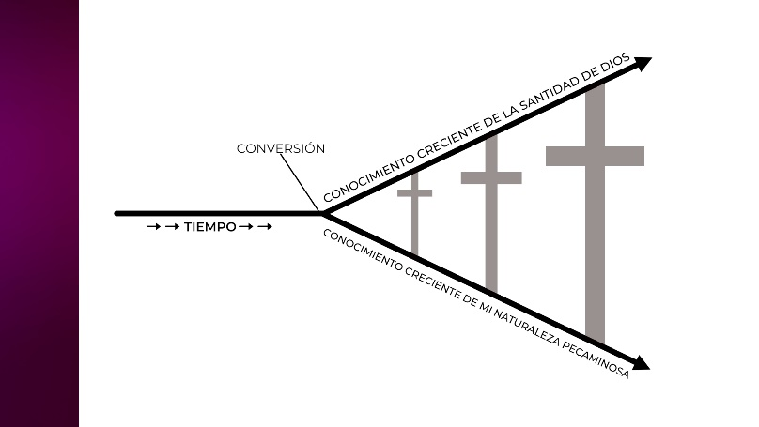
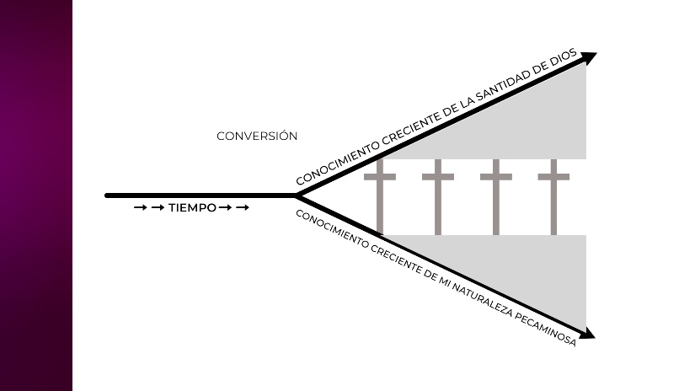

Somos canales, no fuentes
“Mis dones o habilidades son insuficientes para transformar mi corazón o el de otros; entonces, si anhelo ser de bendición necesito depender del Espíritu.”

Pensemos en Sanson, Saul y Salomon
- ¿Cuál fue el error de estos personajes?
- Cuáles fueron las consecuencias para sus propias vidas?
- Cuáles fueron las consecuencias para las personas a quienes servían?
- ¿Qué tan fácil es caer en el mismo patrón de comportamiento? ¿Por qué?
- ¿Cuáles podrían ser los síntomas de que estamos cayendo en esto?

1 Corintios 12:4–11

- ¿De dónde proceden los dones, ministerios y operaciones?
- ¿Cuál es el propósito de estas cosas?
- ¿Cómo distribuye el Espíritu?
- ¿Cuál sería una respuesta correcta ante cosas que nos faltan?
- ¿Cómo deberíamos responder cuando consideramos que somos buenos para algo?

Llamados a esforzarnos
“Ser lleno del Espíritu y reflejar a Cristo requiere un esfuerzo consciente y constante”

¿Qué significa ser lleno del Espíritu?
- hechos 2:4
- hechos 4:31

Por un lado, la llenura se refiere a la obra __________________ del __________________, a través de la creyente __________________de poder y valor para la __________________y el __________________.

- Hechos 1:13–14
- Efesios 5:18-20
Por otro lado, la llenura del Espíritu se refiere a la __________________intencional del creyente de colocarse __________________bajo el __________________del Espíritu

¿Cómo buscar al Espíritu Santo?
- Lucas 11:13
- Colosenses 3:16
- Efesios 5:18–21
- Hch 6:3

